**参加申込書**

**〆切：3月22日（火）**

|  |
| --- |
| **《セミナーへの出席のご回答先（本セミナーの以下運営委託業者へご回答ください）》**  委託業者：株式会社 エモック・エンタープライズ  担　　当：大庭  アドレス：[s-oba@amok.co.jp](mailto:s-oba@amok.co.jp)  T E L：03－3507－9777　FAX：03－3507－9771  **《セミナーの内容についてのお問合せ先》**  外務省経済局官民連携推進室　担当：西　TEL：03-5501-8000（内線：2512） |

|  |  |  |  |  |
| --- | --- | --- | --- | --- |
| ふりがな |  | | 役職名 |  |
| 氏　名（※必須） |  | |
| ふりがな |  | | 役職名 |  |
| 氏　名（※必須） |  | |
| 所属（会社名）（※必須） |  | | | |
| 会社住所（※必須） | 〒 | | | |
| TEL（※必須） |  | | FAX |  |
| E-mail（※必須） |  | | | | |
| **輸出経験の有無** | **輸出経験あり　　輸出経験なし** | | | | |
| **輸出を前提とした海外情報提供セミナーや**  **貿易実務講座，展示商談会への参加経験の有無** | | **参加経験あり　　参加経験なし** | | | |

* 上記内容をE-mail本文にご記入いただき， [s-oba@amok.co.jp](mailto:s-oba@amok.co.jp)　宛てにお申し込みいただいても構いません。
* いただいた上記情報は，主催者（及びその委託業者），共催者の間で共有させていただきます。

また，同情報は，本セミナーの運営管理にのみ使用いたします。

**【会場地図】**

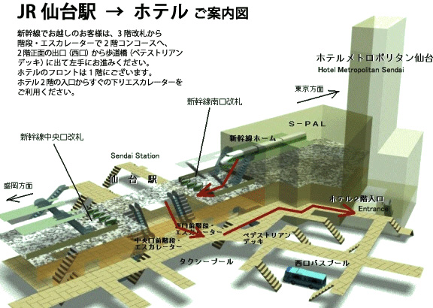

※注意※

駐車場は用意しておりませんので，お近くの駐車場をご利用ください（費用は自己負担となります）。